|  |  |
| --- | --- |
| TRƯỜNG ĐH SƯ PHẠM KỸ THUẬT TPHCM  **KHOA CƠ KHÍ CHẾ TẠO MÁY**  **BỘ MÔN CƠ ĐIỆN TỬ**  Họ và tên:  Mã số SV: | **BÁO CÁO**  **THỰC TẬP LẬP TRÌNH VI XỬ LÝ**  Ngày:  Tuần học: **07**  Nội dung: **Lập trình ứng dụng tổng hợp** |

1. **Khảo sát mô hình tay gắp khí nén:**

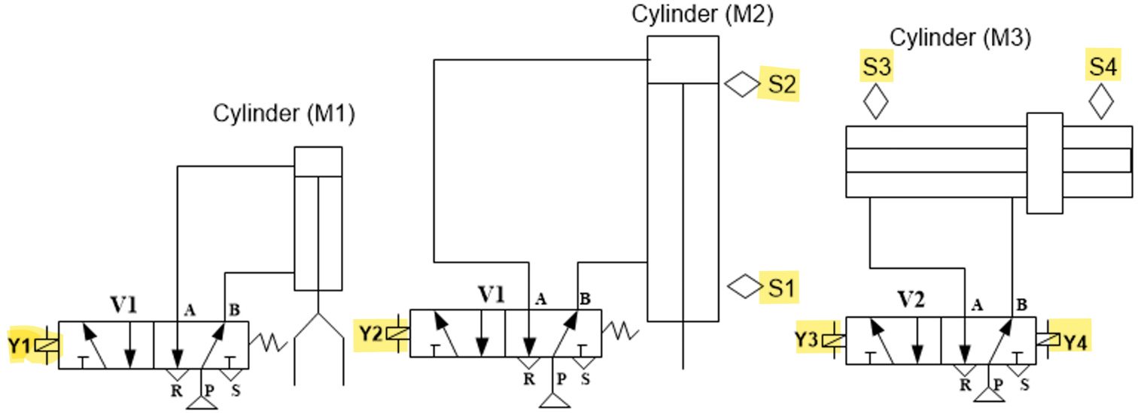

|  |  |  |  |  |
| --- | --- | --- | --- | --- |
| STT | Vị trí Domino | Tên chân VĐK | Chức năng | Kết nối phần cứng |
|  | DO.0 | PA8 | Digital Output | Đèn D1 |
|  | DO.1 | PC9 | Digital Output | Đèn D2 |
|  | DO.2 | PB6 | Digital Output | M1 |
|  | DO.3 | PB7 | Digital Output | M2 |
|  | DO.4 | PC6 | Digital Output | M3 |
|  | DO.9 | PD11 | Digital Output | M4 |
|  | DI.0 | PE13 | Digital Input | P1 |
|  | DI.1 | PE12 | Digital Input | P2 |
|  | DI.3 | PE10 | Digital Input | P3 |
|  | DI.5 | PE8 | Digital Input | P4 |
|  | DI.6 | PE7 | Digital Input | SW1_1 |
|  | DI.7 | PB2 | Digital Input | SW1_2 |
|  | DI.8 | PC4 | Digital Input | SW1_3 |
|  | SCK | PB3 | Digital output / Serial Clock | SCK |
|  | MOSI | PB5 | Digital output / Serial Data Output | MOSI |
|  | RCK | PE0 | Digital output / Register Latch | RCK |
|  | RCL | PE2 | Digital output / Enable | RCL |
|  | MISO | PB4 | Digital input / Serial Input | MISO |

* 1. Mức tín hiệu tích cực của các chân điều khiển (mức 0 hay mức 1); Chèn thêm 1 cột "Trạng thái tích cực" trong bảng kết nối ở trên và điền kết quả vào.

Bài làm

* 1. Lập trình dự án mẫu với các hàm/macro thao tác ngõ ra và đọc ngõ vào:

Hàm void **DigitalOutput**(uint8_t **load,**uint8_t**value**) để điều khiển các tải **D1**, **D2**, **M1**, **M2**, **M3** theo giá trị **value**. Ví dụ:

* **DigitalOutput**(**D1**, **ON**) : Làm đèn D1 sáng ; **DigitalOutput**(**D1**, **OFF**) : Làm đèn D1 tắt
* **DigitalOutput**(**D2**, **ON**) : Làm đèn D2 sáng ; **DigitalOutput**(**D2**, **OFF**) : Làm đèn D2 tắt
* **DigitalOutput**(**M1**, **ACTIVE**) : Làm xylanh **M1**kẹp vào; **DigitalOutput**(**M1**, **INACTIVE**) làm xylanh **M1**thả ra.
* **DigitalOutput**(**M2**, **UP**) : Làm xylanh **M2**đi lên trên ; **DigitalOutput**(**M2**, **DOWN**) làm xylanh **M2**đi xuống dưới.
* **DigitalOutput**(**M3**, **LEFT**) : Làm xylanh **M3**đi sang trái ; **DigitalOutput**(**M2**, **RIGHT**) làm xylanh **M3** đi sang phải.

Hàm *GPIO_PinState* **DigitalRead**(*uint8_t***S**) để đọc các cảm biến, nút nhấn.

* **DigitalRead(P1) :** Đọc trạng thái nút nhấn P1 và trả về ACTIVE nếu được nhấn; trả về INACTIVE nếu chưa được nhấn.
* (Các nút nhấn khác P2, P3, P4 tương tự P1)
* **DigitalRead(S0) :** Đọc trạng thái cảm biến trên khay. Nếu có vật trên khay thì trả về ACTIVE; nếu không có vật trên khay thì báo về INACTIVE.
* (Các cảm biến S1, S2, S3, S4 tương tự S0)

Bài làm

1. **Lập trình chế độ thủ công**
   1. Lập trình điều khiển tay gắp khí nén theo yêu cầu sau:

* Mỗi lần nhấn nút P1 làm xylanh kẹp M1 đảo giữa 2 trạng thái kẹp và mở.
* Mỗi lần nhấn nút P2 làm xylanh trượt M2 đảo giữa 2 trạng thái chạy lên, chạy xuống.
* Mỗi lần nhấn nút P3 làm xylanh trượt M3 đảo giữa 2 trạng thái qua trái, qua phải.
* Mỗi lần nhấn nút P4 làm tất cả các xylanh trở về trạng thái RESET: M1 mở; M2 ở trên; M3 bên trái.

Bài làm

|  |  |
| --- | --- |
| Lưu đồ 1 | Lưu đồ 2 |

* 1. Lập trình tay gắp khí nén ở chế độ bán thủ công như sau:

Khi mới mở điện lên, tay gắp khí nén ở chế độ RESET: M1 mở; M2 ở trên; M3 bên tay trái.

Khi nhấn nút **P1**, nếu **S0** phát hiện có vật thì tay gắp đi xuống và gắp vật theo **lưu đồ 1.**

Bài làm

* 1. Lập trình tay gắp khí nén ở chế độ bán thủ công như sau:
* Khi mới mở điện lên, tay gắp khí nén ở chế độ RESET: M1 mở; M2 ở trên; M3 bên tay trái.
* Khi nhấn nút **P2**, tay gắp đi sang phải, sang hết bên phải sẽ đi xuống, thả vật ra rồi đi lên, đi về trái, theo lưu đồ 2.

Bài làm

**3. Lập trình chế độ tự động:**

**3.1. Lập trình tay gắp theo lưu đồ 3:**

Bài làm

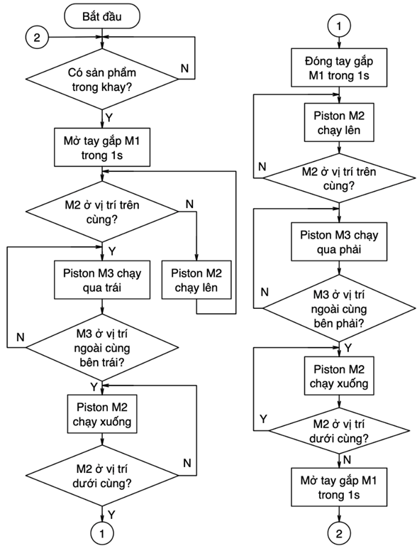

Lưu đồ 3

**3.2. Lập trình theo yêu cầu sau:**

Nâng cấp chương trình trong ứng dụng 1 như sau:

* Khi mới mở điện lên, LED 7 đoạn hiển thị 00000.
* Mỗi khi hoàn tất 1 chu trình của tay gắp khí nén, LED 7 đoạn tăng 1 đơn vị (ví dụ từ 00000 lên 00001).
* Mỗi khi nhấn P1 thì Chạy/Ngừng quá trình tự động.
* Mỗi khi nhấn P2 thì reset giá trị hiển thị LED 7 đoạn về 00000.

Bài làm